燕之屋×聚划算欢聚日
广 告 主：燕之屋
所属行业：食品及餐饮
执行时间：2020.07.10-07.26
参选类别：电商营销类
营销背景
22年专注高品质燕窝，燕之屋作为燕窝专家与领导品牌，承接着中华燕窝食养文化的新风尚，坚持以匠心雕琢产品，打造高标准的生产与服务体系。同时随着时代的进步，燕之屋需要不断洞察消费者的新需求，创造新的消费细分场景，拉近与年轻用户间的距离，实现实实在在的强大品牌影响力。
今年7月，聚划算欢聚日期间，燕之屋联手品牌Zone打造个性化互动体验的品牌粉丝阵地。
营销目标
拉新会员，唤醒老客；沉淀核心用户；为欢聚日及后续活动蓄流。
策略与创意
创意概念：「降燥寻音之旅」，打造一个降燥消除的互动空间
全年份小粉瓶燕窝，吸引用户参与游戏互动；
趣味游戏+抽奖好礼吸引用户持续参与；
设置小任务引导销售，迎接聚划算欢聚日狂欢。
营销策略：
1、趣味互动：游戏玩法+签到/抽奖福利，引爆活动流量。
2、人群破圈：明星/品牌粉丝+自然流量，裂变机制拉新人群。
3、传播联动：站内外多维度资源联动，触达用户。
执行过程/媒体表现
玩法机制：上二楼进入降噪寻音之旅，消除一下，即刻降噪！
核心玩法：
1、参与互动小游戏积累降噪值满100，即可抽取燕之屋小粉瓶即食燕窝、店铺优惠券等降噪好礼。
2、完成加入会员、收藏产品、关注店铺、邀请好友等游戏任务即可获得额外游戏次数。
3、每日打卡互动参加排行榜PK，累计降噪值排名TOP13即可获得降噪超值大奖！
传播执行：
1、7月11日至25日，天猫聚划算欢聚日期间，燕之屋联手阵容空前强大的“降燥声优天团”，针对情绪烦恼，打造专属“降燥之音”,举办“滋愈燕窝，一瓶降燥”主题活动。在燕之屋天猫官方旗舰推出冰糖官燕（降燥之音礼盒），以及手机淘宝“店铺二楼”创意互动游戏，打造个性化互动体验的品牌粉丝阵地，解答现代年轻人的情绪燥点，让大家体验到清凉舒爽的燕窝滋润，消退夏日的生活烦恼。
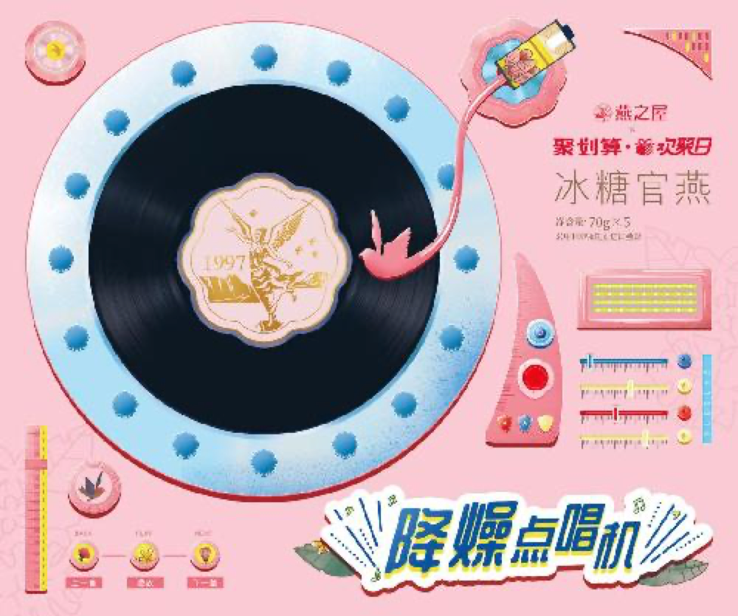
燕之屋推出冰糖官燕“降燥点唱机”
同步在手机淘宝“店铺二楼”推出“消除一下，即刻降噪”的创意互动游戏，邀请所有用户参与体验。在限定时间内，将三个以上相同的图案连成同一直线，即可消除并获得“降燥值”。“降噪值”累计越多，排名越靠前，奖品越丰盛，只要动动手指、玩玩游戏就有机会达成，迅速在用户之间传播。
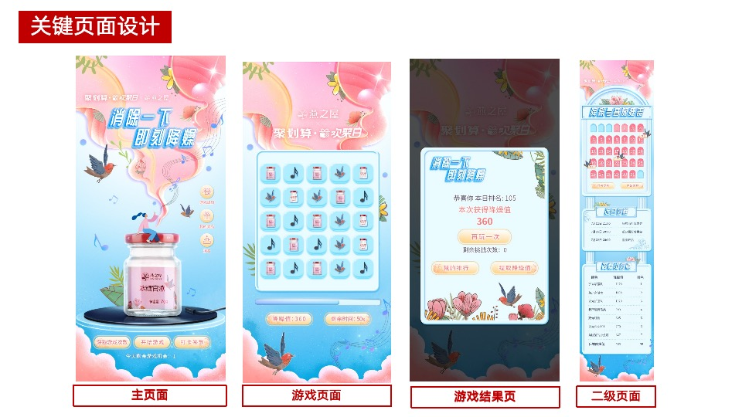
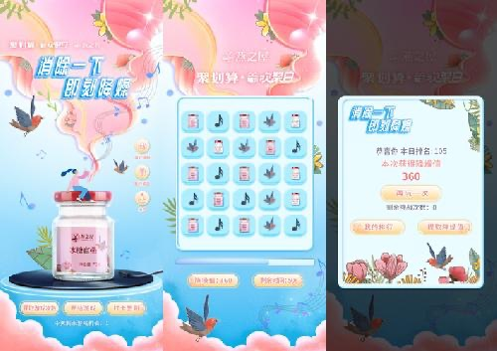
燕之屋天猫官方旗舰店创意游戏互动
作为燕之屋在本次欢聚日的一次力作，降燥之音礼盒以唱片机造型为灵感，外观大胆融入小粉瓶原礼盒的花卉、金丝燕的设计元素，强化了燕之屋小粉瓶优雅、亮丽的视觉感受。礼盒中，每瓶燕窝下都藏有一张二维码小卡片，用户可扫码解锁降噪之音。五瓶燕窝对应五个场景，每扫一个二维码，即可点击聆听五首不同类型的降燥之音，分别对应工作、带娃、塞车、早起、上班赶车五个常见的烦躁场景，用舒缓悦耳的音乐化解用户的烦躁之情，这样的暖心创意既引起了用户的情感共鸣，更深化了燕之屋燕窝的食用场景。
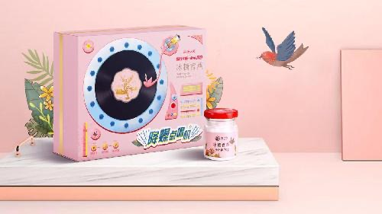
燕之屋小粉瓶（降燥之音礼盒）
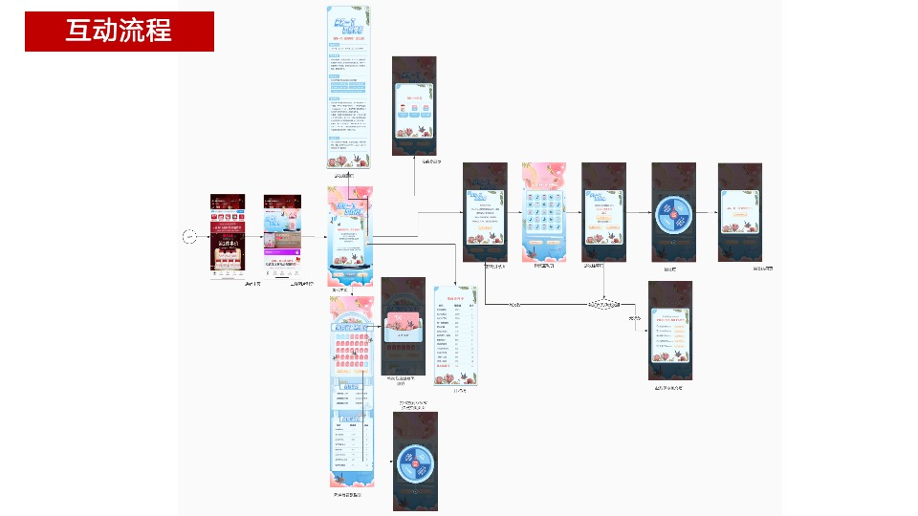扫描互动二维码即可播放音乐盲盒，助力夏日降噪
营销效果与市场反馈
整体效果：活动前期的PV/UV数据比较平均，后面到了活动爆发期，PV数据增长近7倍，UV增长近8倍；下定任务，活动期间下定商品的总金额高达100万+，活动前期平均支付转化率高达80%，后期活动进入爆发状态，转化率大幅增长。

